Автор:
Карепанова Елена Эдуардовна
учитель – логопед
высшей квалификационной категории,
МКДОУ детский сад «Рябинка – центр развития ребёнка»
г. Омутнинск.
Кировская область

Дидактическая игра «Из чего сделан предмет?»

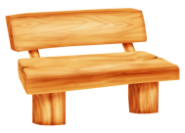  Скамейка сделана из досок. | Стакан сделан из стекла.
Снеговик сделан из снега. | Свечка сделана из воска.
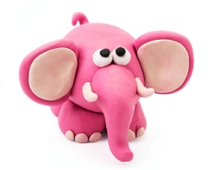  Слоник сделан из пластилина. | 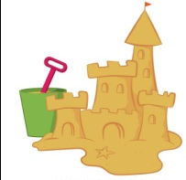  Постройка сделана из песка.
Колбаса сделана из мяса. | 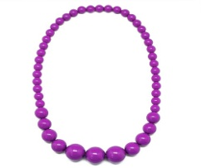  Бусы сделаны из пластмассы.
Слойка сделана из теста. | Сок сделан из ананаса.
Салат сделан из капусты. | Морс сделан из брусники.

Источники:
1. Смирнова Л.Н. Логопедия.Играем со звуками: Речевой дидактический материал: пособие для логопедов,дефектологов и воспитателей. – М.: Мозаика – синтез, 2004
2. Яндекс. Картинки. https://yandex.ru/images/

